Л.П.Калинина,
Московский филиал Высшей школы народных искусств(института)

Развитие метафорического мышление как одно из условий формирования личности будущего художника традиционного прикладного искусства
С точки зрения психолога Н.Н.Николаенко, специфика любого творческого процесса может быть описана как метафорическое мышление. В основе такого мышления может лежать и установление дальних ассоциативных связей. «Иными словами, под метафорическим мышлением мы подразумеваем: умение сблизить смысловое расстояние между отдаленными образами предметов, символами и понятиями; неожиданное соединение в одно целое нескольких обычно несоединимых частей; способность сближать понятия и выводить из них новые заключения. Метафорический перенос значений с известного на неизвестное (описываемое) со сближением разных образов и установлением подобий является пo существу путем создания новой оригинальной мысли.
Вполне вероятно, что творческое - метафорическое - мышление оперирует глобальными нерасчлененными целостными зрительно-пространственными образами со все более дифференцированным их расположением, «сближением» их во внутреннем пространстве и все большим выделением их формы» [2].
Применительно к искусству мы привыкли, говоря о метафоре, прежде всего, подразумевать литературу, где «строительным материалом» для автора являются слова. Но суть создания художественного образа едина для различных видов творчества, в том числе и для изобразительного искусства. Значит, мы имеем основание говорить о метафорическом мышлении применительно и к нему. Правда, при необходимости проиллюстрировать процесс рождения метафоры в изобразительном искусстве чаще всего нас отсылают к абстракционизму, где велика доля условности и ярко проявляется ассоциативное мышление автора. Однако и образ, созданный в любом другом стилистическом ключе, мы, скорее всего, имеем право рассматривать с точки зрения создания метафоры, так как даже художник-реалист не буквально копирует окружающий мир, а выражает его, сообразуясь со своими мыслями, фантазией. В этом процессе также непременно участвуют ассоциации, сопоставления.
Произведения народного искусства, главными чертами которых являются традиционность, каноничность, а стало быть – сохранение в веках и тысячелетиях образного строя и языка той поры, когда они зародились, хранят представление о метафорическом народном языке. Множество примеров этому можно найти в произведениях устного народного творчества. Метафора лежит в основании старейших поэтических текстов — заклинаний, заговоров. Ее можно найти и в пословицах, поговорках, загадках — этих столь же древних видах народного творчества.
В подавляющем большинстве загадок мысль выражается не открыто и прямо, а переносно-метафорически. Загадываемый предмет не называется. Вместо него — его метафорический эквивалент [3]. Так, например, «Как по небу с севера плыла лебедь серая, плыла лебедь сытая, вниз кидала-сыпала на поля-озёрушки белый пух да пёрышки». Здесь вместо реального мира — его метафорическое обозначение.
Составить загадку – значит обычным мыслям и предметам придать метафорическую форму выражения. И наоборот — разгадать загадку — ее метафорам найти жизненно реальную расшифровку, т. е. ее метафорические образы заменить образами реальными. Так, в приведенной выше загадке нужно произвести следующие замены: лебедь серая – это туча, белый пух да пёрышки – снежинки.
Можно привести немало знакомых с детства примеров:
- Конь бежит — земля дрожит (Гром).
- Летит орлица по синему небу, крылья распластала, солнышко застлала (Туча).
- Белая кошка лезет в окошко (Свет).
- Белые овечки бегают по свечке (Верба).
- Сивые кабаны всё поле облегли (Туман).
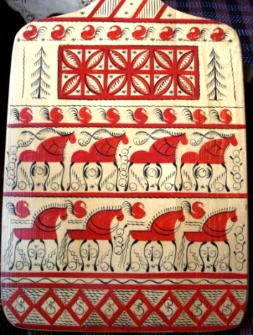
Произведения народного прикладного искусства также несут в себе символико-метафорическое содержание. Прежде всего, оно выражается в орнаментальном оформлении произведений народных мастеров, где за каждым знаком стоит идея представления человека о мироустройстве. То же относится и к композиционному построению росписи, вышивки и т.п. Взять хотя бы орнаменты мезенской росписи. Любое изделие, украшенное мезенской росписью, можно рассматривать как метафорическое изображение мироздания. Его можно читать, как книгу, если владеть использованным здесь языком символов. Горизонтальные линии отделяют друг от друга три мира: подземный, наземный и небесный. Две горизонтальные линии и волнистая между ними – «мать сыра земля». Волнообразные линии, зигзаг – в условной форме изображают воду, вертикальные линии – потоки дождя. Движущийся крест, свастика - древнейший знак коловорота, движения солнца. Водоплавающие птицы – обозначают в мезенской росписи души наших предков, которые всегда рядом и готовы помочь нам в трудную минуту. Красный конь - символ Солнца и его беспрестанного движения по небосводу. Другое часто используемое животное – оленухи. Это символическое изображение небесных рожениц, которые дарят жизнь всему живому на Земле. Характерно для Мезени и использование растительного орнамента. Елочки в росписи данной доски олицетворяют мужскую силу.
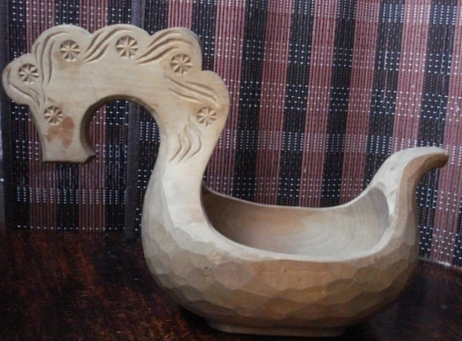
Та же мировоззренческая идея способствовала возникновению образов-метафор, общих для многих народов. Взять, к примеру, ковш, выполненный в виде фантастического существа: туловище - утиное, голова – лошадиная с четко обозначенной гривой. В этом образе воплощено древнее, возникшее в бронзовом веке, космогоническое представление наших предков о дневном и ночном пути солнца. Дневное солнце мчалось по небу, yвлекаемое квадригой солнечных коней; ночное солнце плыло по подземным водам, влекомое лебедем, уткой или иной водоплавающей птицей. Таким образом, ковш отражает целый макpокосм и являет собой некую «солнечную» метафору, лежащую в основе представлений об устройстве мира.
Метафорический склад народного мышления не мог не отражаться на характере наименований мотивов традиционного искусства. «Реченька», «Семечки», «Паучок раскинул лапки» - это названия узоров мценского кружева, одного из самых старинных на Руси.
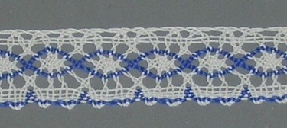
Много примеров подобных названий можно найти в михайловском кружеве: «Гребешки», действительно напоминающие гребень петуха, «Вороньи глазки», «Речка» «Речка с виноградом», «Змейка», «Куриная лапка», «Рыбки», «Сливка» - овальное кольцо с разработкой внутри, ее круглый вариант «Репка». Наименование «Сливка», наверняка, возникло не только от овальной формы мотива, но и от преобладания в нем синего цвета. Сильно удлиненные узкие овалы, выполненные приемом насновки, называются «рыбками». Общеизвестный мотив «паучок», представляющий собой маленький овал полотнянки, связанный с другими двойными нитями, также входит во многие местные рисунки, но называется «мушкой». Самый нарядный зубец — «павлинка», выполненный обычно нитями двух-трех цветов. Он образован радиально расходящимися полосами с узорчатыми разделками между ними. «Павлинка» окаймляется плетешковой цепочкой.

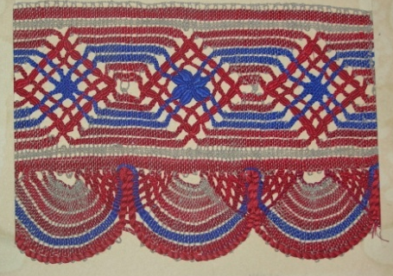 павлинка 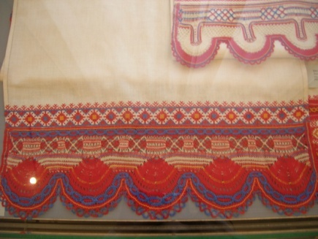

Рождение названий геометрического рисунка в кружеве является результатом последующей ассоциации, а не заранее заданным сюжетом. Отдельные элементы орнамента напоминали кружевницам предметы окружающего их мира. «Пилкой» называют мотив из насновок с петельками на зубчиках. Такие петельки в Михайлове именовали «ноготками». Очень популярным в Михайлове было кружево под названием «бубенцы» с зубцами в форме полукруга. Их рисунок всегда один, но трактовки его многообразны. «Бубенцы» любили и разрабатывали с большим вниманием. Своеобразным изобретением михайловских кружевниц был красивый и крупный зубец «балалайка», который напомнил плетеям известный русский музыкальный инструмент.
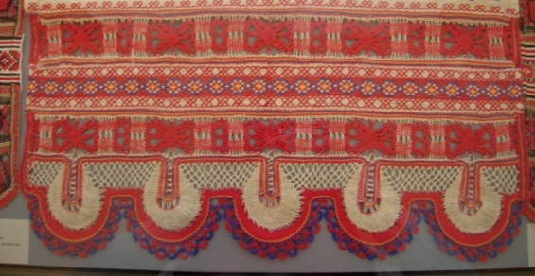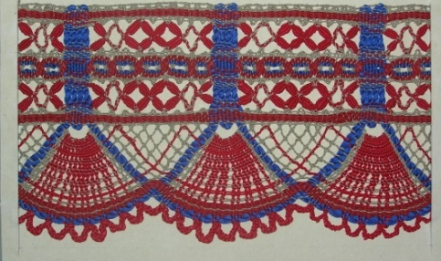
Бубенцы Балалайка

Метафора в номинативной (назывной) функции заявляет о себе и во многих видах народной вышивки, образный строй которой также пришел к нам из глубины веков. Одним из уникальных видов русской народной вышивки является крестецкая строчка. Это одна из наиболее сложных по технике исполнения разновидностей строчевой вышивки, сложившаяся в Новгородской губернии и сохранившаяся в настоящее время в г. Крестцы Новгородской области. В крестецкой строчке сочетается вышивка по крупной сетке с мотивами, выполненными по сновкам. Так называют нити, которые прокладывают поверх сетки и в тех местах, где соответственно узору предварительно на ткани вырезаются квадраты или прямоугольники. Сновки закрепляют по краям строчевых мотивов в нужном направлении по горизонтали, вертикали или диагонали, а затем переплетением рабочей нити образуют по ним геометрический узор, отличающийся особой тонкостью, изяществом и многообразием узорных разделок. В проспекте, посвященном крестецкой вышивке, читаем: «Легкость и изящество тончайших нитей, среди которых веселым хороводом кружатся замысловатые розетки, звезды, округлые многолепестковые цветы. Крупные формы всегда окружены россыпью мелких «паучков», ободков, составляющих единый декоративный узор. Один такой белоснежный орнамент ассоциируется с пышным цветением весенней природы, другой напоминает прозрачные зимние стекла, расцвеченные морозными узорами. Четкие геометрические узоры, сложные затейливые рисунки, подсказанные самой природой, отличают крестецкую строчку».
Названия мотивов вышивки так же, как и в михайловском кружеве, отражают образный строй мышления мастериц, их умение тонко подмечать схожие предметы и явления в окружающем их мире.

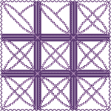
Снежинка пропеллер

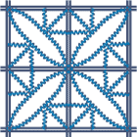

звездочка воздушный цветок

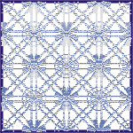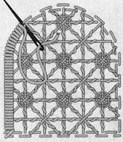
мыльный пузырь копеечки
Метафора воспринимается не посредством выводов и умозаключений, а непосредственно, чувственно, образно. В связи с этим она способствует лучшему запоминанию информации. Для народного искусства, передающего образный строй из поколения в поколение, метафоры важны и в их мнемонической функции.
Важно научить будущих художников понимать метафорический язык искусства, уметь самим разговаривать на нем. В детстве всем нам присуще метафорическое мышление в силу свежести и непосредственности восприятия окружающего мира. Именно из такого восприятия рождается творчество. Метафорическое мышление требует развития, если мы хотим воспитать настоящего художника, в особенности - художника традиционного прикладного искусства. Причем в процессе формирования и развития метафорического мышления, на наш взгляд, должны принимать участие все учебные предметы, входящие в образовательное пространство. Вносит свой вклад в него и дисциплина «Русский язык и культура речи».
В нашем курсе есть целый ряд практических заданий, которые имеют творческий характер. Выполнение их не только помогает активизировать фантазию, креативное мышление студентов, но и дает наглядное представление о том, как в процессе творчества рождаются метафоры. Интересно наблюдать, как один из аспектов панорамного образа, сформированного в нашем сознании, приводит к возникновению образной ассоциации и творческо-метафорического осмысления действительности. Таким толчком для создания образа-метафоры может явиться, например, цвет: «Убираясь у себя в комнате, я нашла папку с цветной бумагой. Каждый цвет, каждое цветовое сочетание напоминают о чем-то знакомом. Желтый лист – ясное теплое солнце, синий лист – чистое яркое небо, зеленый и красный – пушистая лесная трава и маленькие ягоды земляники, оранжевый – вкусная морковка с грядки. Перебирая цветные листы, я поняла, что нашла папку с летом» (Работа студентки 2-го курса Д.Колобовой). Вдохновить на создание образа-метафоры может описание какого-либо явления природы или, например, времен года, каждое из которых в нашей климатической полосе имеет ярко выраженный характер: «Зима приходит чуть слышно. Как заботливая бабушка, укутывает землю пуховым платком снега, поет колыбельную вьюгами и метелями. Но Весна будит заспанный мир мелодиями оттаявших рек, бодрым ритмом капелей и первыми грозами. Она танцует, любуется собой и заигрывает с Летом. А Лето - озорной ребенок - не против поиграть. Смеётся, шумит кронами старых деревьев, кидает солнце, как мяч, гремит погремушками гроз. А после приходит его мать – Осень. Успокаивает шалуна, укладывает спать. Посидит у кроватки, перебирая в руках лучики, застрявшие в волосах сына, загрустит, всплакнет даже. И земля, сочувствуя ей, притихнет» (Работа студентки 1-го курса К.Джаманки).
Литературное творчество на занятиях дает возможность развивать умение студентов использовать метафорический язык с тем, чтобы в дальнейшем они применяли полученный опыт при создании произведений традиционного прикладного искусства.

Литература

- Арутюнова Н.Д. Языковая метафора // Лингвистика и поэтика. – М.: 1990.
- Николаенко Н.Н. Слово и образ: левое и правое полушария мозга // Независимый психиатрический журнал, 1996. Т. II. С. 14-18.
- Харченко В.К. Функции метафоры: Учебное пособие. – М.: Издательство ЛКИ, 2007. – 96 с.

